Jelgavas pilsētas pedagogu konkurss 2018./2019.m. g.

Liene Sabule, Jelgavas Valsts ģimnāzija

Tēma: Šūnu dalīšanās, 11.klase

Skolēnam tēmā “Šūnu dalīšanās” sasniedzamie rezultāti (SR)
Stundas tēma | SR
Šūnu dalīšanās | - Zina šūnu dalīšanās nozīmi un zinātnes attīstības vēsturi.  - Izmanto jēdzienus šūnu dalīšanās procesa skaidrošanai (mitoze, mejoze, amitoze, interfāze, homologās hromosomas, haploīds, diploīds, krustmija, DNS replikācija).
Mitoze | - Saskata mitozes stadijas šūnu mikropreparātos.  - Attēlo mitozes stadijas shematiskos zīmējumos.
Mitoze - modelis | - Veido vizuālu mitozes modeli (norises shēmu).  - Skaidro, kā notiek mitoze.
LD Šūnu dzīves cikla izpēte sīpola sakņu veidotājaudos | - Saskata mitozes stadijas sīpola šūnu mikropreparātos.  - Aprēķina mitozes stadiju ilgumu sīpola šūnās.
Mejoze | - Skaidro, kā notiek mejoze.  - Salīdzina mitozi un mejozi.
Spermatoģenēze un ooģenēze | - Analizē spermatoģenēzes un ooģenēzes galvenos posmus un atšķirības, izmantojot shēmas.  - Secina par spermatoģenēzes un ooģenēzes nozīmi organismu vairošanās procesā.
Vides ietekme uz šūnu dalīšanos | - Pamato vides faktoru lomu slimību izcelsmē, kas saistītas ar šūnu dalīšanos un dzimumšūnu attīstību.  - Izvērtē ļaundabīgo audzēju agrīnās diagnosticēšanas nepieciešamību.

Izmantotās metodes
Tēmas apguves laikā stundās tika izmantotas daudzveidīgas metodes, tās piemērojot gan apgūstamajai tēmai, gan konkrētajam klases kolektīvam, piemēram, situāciju analīze, skaidrošana, jautājumi un atbildes, grupu/pāru darbs, laboratorijas darbs, darbs ar tekstu, prāta vētra, diskusija u.c.
Stundās skolēniem tika piedāvāta arī diferencēta pieeja – iespēja izvēlēties pildāmā uzdevuma grūtības pakāpi (pēc SOLO taksonomijas), saņemamo atbalstu uzdevumu veikšanai (piemēram, plāns uzdevuma pildīšanai; jautājumi, kas var palīdzēt tikt līdz pareizajai atbildei; uzdevuma risinājuma piemēri).

Izglītojamā izaugsmes mērījumu metodika
“Skolēnu progress notiek viņu galvās, ir tikai jāiemāca dažādas tehnikas un metodes, kuras izmantojot skolēni var sevi novērtēt un saprast, kurā punktā ceļā uz mērķi viņi atrodas.” (Claire Gadzby, 2012)
Skolēnu mācīšanās progresa noteikšanai tiek izmantota formatīvā vērtēšana.
Formatīvā vērtēšana ir vērtēšana, kas palīdz saprast, cik tālu skolēni tikuši ceļā uz mērķi, kas vēl jādara un kā to vislabāk izdarīt. Formatīvās vērtēšanas pamatā ir vairākas aktivitātes, kas jānodrošina, lai skolēni kļūtu neatkarīgi savā mācīšanās procesā un spētu novērtēt savu progresu:
- skaidri stundas SR un snieguma kritēriji;
- efektīva skolēnu sarunu organizēšana;
- atgriezeniskā saite par notikušo stundā;
- skolēnu iesaistīšana vērtēšanas procesā.
Katrā tēmā, arī tēmā “Šūnu dalīšanās” 11.klasei katru stundu skolēniem tiek komunicēts stundas sasniedzamais rezultāts. Atbilstoši katras stundas tēmai tiek organizētas skolēnu sarunas pāros vai grupās, kas veicina skolēnu izpratni, prasmju apgūšanu un arī savstarpējo vērtēšanu, lai uzlabotu mācīšanos.
Papildus notiekošajam stundās skolēniem tika piedāvāta iespēja sekot savai izaugsmei, izmantojot tabulu (4.pielikums), kurā katras stundas noslēgumā skolēni patstāvīgi ieraksta atbildes uz trīs formatīvās vērtēšanas pamatjautājumiem:
- ko es stundā iemācījos;
- kas man vēl jāmācās (ko nesapratu, nepaspēju, vēl nevaru izdarīt);
- ko darīt tālāk (pēc iespējas konkrētāk, piemēram: izlasīt grāmatā 139.-141.lpp; izpildīt vēl divus uzdevumus par mitozi; aiziet uz konsultāciju piektdien, lai saprastu kā atšķiras mejoze no mitozes utt.).
Tēmas noslēgumā, aptaujājot skolēnus par ieguvumiem, ja tiek regulāri aizpildīta izaugsmes tabula, izskanēja secinājums: “Regulāra atbilžu ierakstīšana tabulā ļauj sekot savai izaugsmei un skaidri saprast, kas vēl jāmācās, dod iespēju labāk un laicīgāk sagatavoties tēmas noslēguma darbam”.
Skolēniem tēmas laikā savu zināšanu pārbaudei klasē pie sienām tika izvietoti arī uzdevumi par šūnu dalīšanos, uzdevumus piedāvājot visos SOLO taksonomijas līmeņos. Uzdevumu atbildes bija pieejamas elektroniski koplietošanas dokumentā.

Plāns stundai, kas demonstrēta konkursā “Laiks iespējām”

Mācību priekšmets: Bioloģija
Klase: 11.
Tēma: LD Šūnu dzīves cikla izpēte sīpola sakņu veidotājaudos
Stundas plānu veidoja: Liene Sabule

Iepriekšējās zināšanas un prasmes: prasme strādāt ar mikroskopu, zina mitozes stadiju nosaukumus, atšķir tās vienu no otras, rēķina izmantojot procentus (%).

Plānotais skolēnam sasniedzamais rezultāts |  | - Saskata mitozes stadijas sīpola šūnu mikropreparātos.  - Aprēķina mitozes stadiju ilgumu sīpola šūnās.

Nodarbības gaita:

Aktualizācija un iepriekšējo zināšanu atkārtošana |  | Skolēniem stundas sākumā uz ekrāna demonstrē mitozes stadiju attēlus (PPT 1.slīds, 3.pielikums) – jānosaka, kāda stadija katrā attēlā redzama un jāpamato, kāpēc. Pēc īsās sarunas par katrai stadijai raksturīgo, skolēnus aicina prognozēt, kāda varētu būt šīs stundas tēma un stundas sasniedzamie rezultāti (SR), redzot uz galdiem mikroskopus.  Pēc skolēnu prognozēm demonstrē stundas SR (PPT 2.slīds, 3.pielikums) un īsi pārrunā, kā saprot katru no tiem un cik tuvu tie ir izskanējušām prognozēm.
Aktivitātes SR sasniegšanai |  | Skolēniem izdala laboratorijas darba (LD) instrukciju darba lapas (1.pielikums) un aicina individuāli iepazīties ar LD darba uzdevumu, pieejamo darba piederumu sarakstu un darba gaitu. Kad skolēni izlasījuši, aicina pāros pārrunāt izlasīto un uzdot neskaidros jautājumus, tos kopīgi pārrunā. Lai pārliecinātos, ka skolēniem skaidrs, kas jādara, aicina kādu skolēnu saviem vārdiem izstāstīt, kas būs jādara, pievēršot uzmanību atsevišķām darbībām.  Pēc tam demonstrē sīpola saknes mikropreparāta fotogrāfiju (PPT 3.slīds, 3.pielikums), kas iegūta pie palielinājuma 40X un jautā, vai šajā palielinājumā var atšķirt mitozes stadijas katrā šūnā, kāpēc? Tad demonstrē attēlu ar šūnām 100x palielinājumā un aicina nosaukt, kādas mitozes stadijas redzamas. Demonstrē, kā aizpildāma tabula (PPT 4.slīds, 3.pielikums) par novērotajām mitozes stadijām dažādās šūnās. Informē skolēnus par pieejamo atbalstu darba veikšanā (PPT 5.slīds, 3.pielikums), ja nepieciešams, var izmantot aprēķina piemēru (2.pielikums) rezultātu iegūšanai un skolēnu iepriekšējā stundā veidoto tabulu ar mitozes stadiju raksturojumu un zīmējumiem.  Skolēniem dod laiku darba izpildei 20 min un aicina uzsākt darbu. Ja nepieciešams, konsultē skolēnus, atbild uz skolēnu jautājumiem. Seko skolēnu darbam, atgādina par atlikušo laiku darba veikšanai, motivē strādāt, vēro skolēnu darbības un labo, ja nepieciešams. Skolēnus, kas darbu paveikuši ātrāk, aicina salīdzināt un izvērtēt atbildes darba lapā ar citu skolēnu pāri, kas veicis rezultātu izvērtēšanu un analīzi.
Atgriezeniskā saite |  | Kad skolēni darbu pabeiguši, kopīgi pārrunā 1. un 5.jautājuma (ja ir laiks, var pārrunāt arī pārējās atbildes) atbildes, pievēršot uzmanību iespējai izmantot dažādas domāšanas/risināšanas stratēģijas.  Tad aicina skolēnus pāros/grupās pa 4 sarunāties par stundā veiktā darba nozīmi – kur iegūtās zināšanas var izmantot praktiski.

1.pielikums.
Skolēna LD darba lapa

LD ŠŪNU DZĪVES CIKLA IZPĒTE SĪPOLA SAKŅU VEIDOTĀJAUDOS

Darba uzdevums
Noteikt, kāds ir šūnas dzīves cikla stadiju ilgums sīpola sakņu veidotājaudu šūnās?

Darba piederumi
3–5 mikropreparāti „Mitoze sīpola sakņu šūnās”, gaismas mikroskops.

Darba gaita
- Izpēta sīpola sakņu mikropreparātu.
- Mikropreparātā apskata 100 (vai vairāk) šūnas, nosakot, kurā no šūnas dzīves cikla stadijām, interfāzi ieskaitot, tās fiksētas.
Ne visas no attēlos redzamajām šūnām būs “derīgas” novērtēšanai – atsevišķās šūnās kodoli nav redzami, jo griezuma plakne gājusi tiem garām. Šīs šūnas netiek skaitītas.
- Izveido pierakstu kladē tabulu, kurā atzīmē, cik šūnas izvēlētajos mikropreparātos ir fiksētas katrā no dzīves cikla stadijām.
- Reģistrē datus tabulā.
- Aprēķina katras dzīves cikla stadijas ilgumu, zinot, ka viss sīpola sakņu veidotājaudu šūnu dzīves cikls ilgst 4 stundas.
Ja kopumā aplūkotas 100 šūnas, tad šūnu skaits, kas fiksētas katrā stadijā, atbilst to procentuālajam daudzumam.

Rezultātu izvērtēšana un analīze
- Kas ietekmē atsevišķu šūnas dzīves cikla stadiju garumu?
..................................................................................................................................................................
- Kā var atšķirt šūnu dzīves cikla stadijas citu no citas?
..................................................................................................................................................................
- Ko varētu apskatīt šūnu mikropreparātu vietā, ja tie nav pieejami?
..................................................................................................................................................................
4. Salīdzini savus rezultātus ar literatūras datiem par citu augu audu mitozes stadiju ilgumu, novērtē tos!

Mitozes fāzu ilgums īrisa un zirņu sēklu endospermas šūnās
(S.L.Wolfe. Molecular and Cell Biology)
Augs | Profāze (min) | Metafāze (min) | Anafāze (min) | Telofāze (min)
Īriss | 40 | 20 | 12 | 110
Sējas zirņi | 40–65 | 10–30 | 12–22 | 40–75
..................................................................................................................................................................
..................................................................................................................................................................
..................................................................................................................................................................
5. Kā tu nonāci līdz metodei, kā aprēķināt šūnu dzīves cikla stadiju ilgumu?
..................................................................................................................................................................
..................................................................................................................................................................

2.pielikums.
Aprēķina piemērs

Aprēķina piemērs:
Ja kopumā aplūkotas 100 šūnas, tad šūnu skaits, kas fiksētas katrā stadijā atbilst to procentuālajam daudzumam.

a) Piemēram, cik procenti šūnu ir fiksētas profāzē, ja tā novērota 13 šūnās no visām pētītajām?

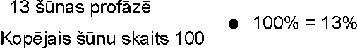

b) Cik minūtes atbilst vienam procentam no šūnas dzīves cikla ilguma, ja viss šūnas cikls (100%) ir 4 stundas (4 stundas=240min)?

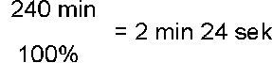

c) Cik minūtēm atbilst 13% ?
13 x 2 min 24 s =31 min 12 s

3.pielikums.
Stundā izmantotās prezentācijas (PPT) slīdi

1.slīds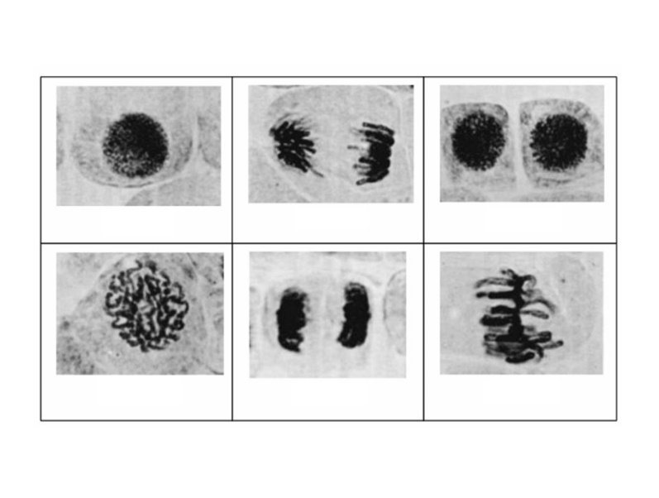 | 2.slīds  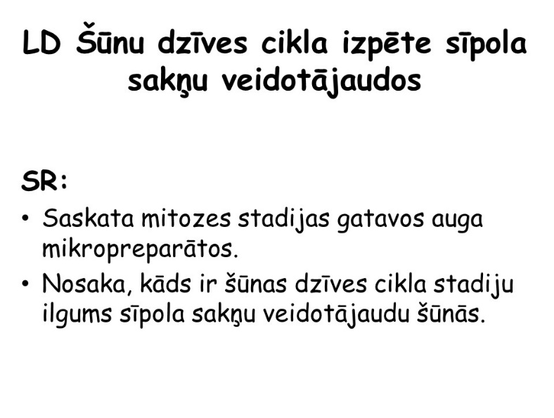
3.slīds  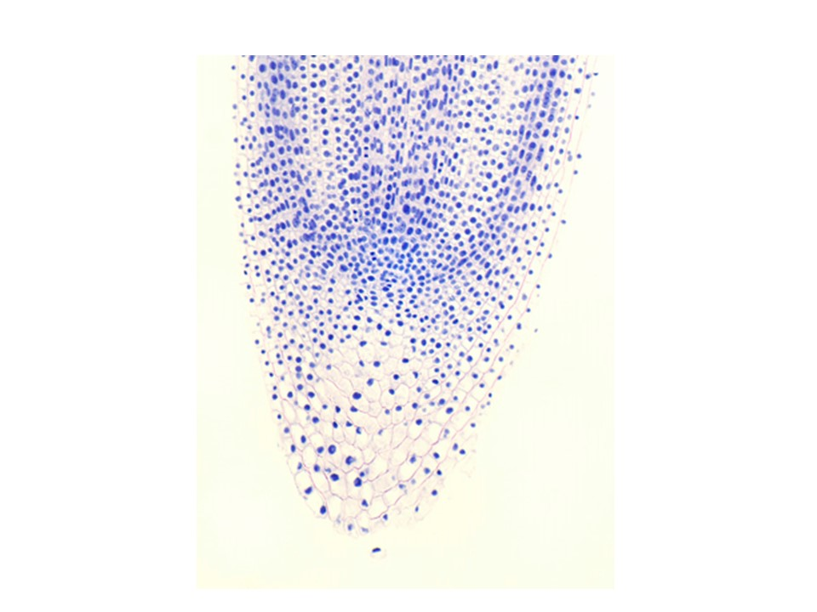 | 4.slīds  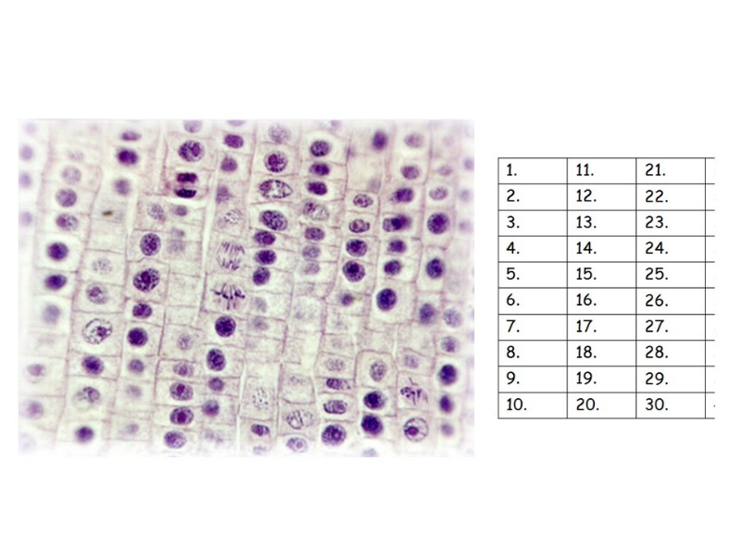
5.slīds
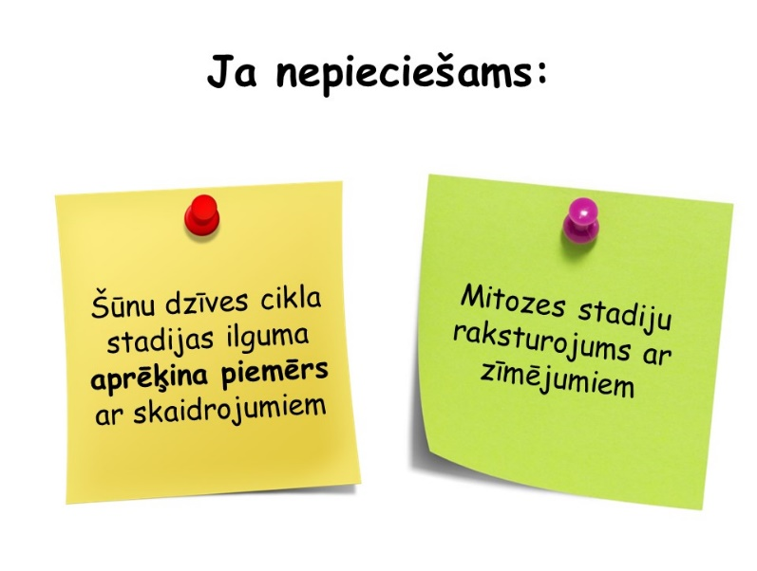

4.pielikums.
Tabula patstāvīgai izglītojamo izaugsmes mērīšanai

Stundas tēma un SR | Atbildes uz jautājumiem:  - Ko iemācījos? (pierādījumi...)  - Kas vēl jāmācās?  - Ko darīšu tālāk?
Šūnu dalīšanās
- Zina šūnu dalīšanās nozīmi un zinātnes attīstības vēsturi.
- Izmanto jēdzienus šūnu dalīšanās procesa skaidrošanai (mitoze, mejoze, amitoze, interfāze, homologās hromosomas, haploīds, diploīds, krustmija, DNS replikācija).
Mitoze
- Saskata mitozes stadijas šūnu mikropreparātos.
- Attēlo mitozes stadijas shematiskos zīmējumos.
Mitoze – modelis
- Veido vizuālu mitozes modeli (norises shēmu).
- Skaidro, kā notiek mitoze.
LD Šūnu dzīves cikla izpēte sīpola sakņu veidotājaudos
- Saskata mitozes stadijas sīpola šūnu mikropreparātos.
- Aprēķina mitozes stadiju ilgumu sīpola šūnās.
Mejoze
- Skaidro, kā notiek mejoze.
- Salīdzina mitozi un mejozi.
Spermatoģenēze un ooģenēze
- Analizē spermatoģenēzes un ooģenēzes galvenos posmus un atšķirības, izmantojot shēmas.
- Secina par spermatoģenēzes un ooģenēzes nozīmi organismu vairošanās procesā.
Vides ietekme uz šūnu dalīšanos
- Pamato vides faktoru lomu slimību izcelsmē, kas saistītas ar šūnu dalīšanos un dzimumšūnu attīstību.
- Izvērtē ļaundabīgo audzēju agrīnās diagnosticēšanas nepieciešamību.

